LA CONSONANTE “Ñ”

EL CUMPLEAÑO DE TOÑO

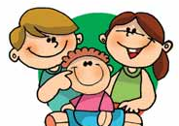
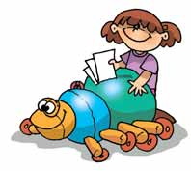
Mañana es el cumpleaños de Toño. Sus padres le organizarán una fiesta. Por eso ellos compraron refrescos, dulces, confites y una piñata que parece una araña. Sus compañeros traerán muchos regalos para Toño

ACTIVIDADES

Responde oralmente.

- ¿Qué compraron los padres para el cumpleaños de Toño?
- ¿Cuándo es tu cumpleaños?
- ¿Cómo te gustaría celebrarlo?

Toño tiene una piñata.
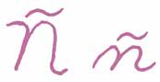

T-o-ñ-o
To - ño
ña - ñe - ñi - ño - ñu

Lee las palabras.
caño caña cuña
uña año eñe
muñeca mañana señora
niña ñaño peña

Lee las palabras escritas, búscalas en la sopa de letras y enciérralos.

a | l | n | i | ñ | o | p
p | e | ñ | a | h | a | e
a | r | i | o | m | e | ñ
r | I | ñ | n | b | o | a
k | a | u | e | ñ | e | l
- niño
- peña
- puño
- eñe
- año
- araña

Completa estas palabras con ña, ñe, ñi, ño, ñu.
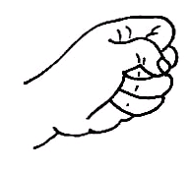

pu ____

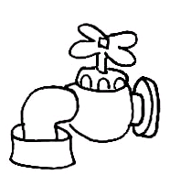

ca ____

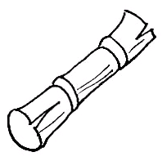

ca ____

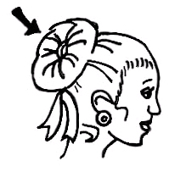

mo ____

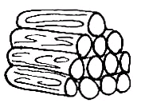

le ____

Lee, pinta y reproduce.
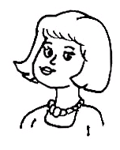
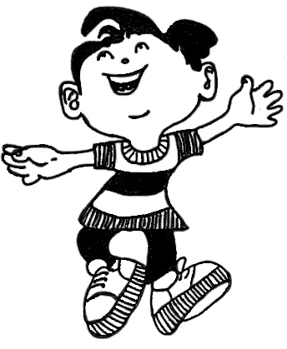

niño
señora

Pinta y completa la letra que falta con letras móviles.

a
e
i
o
u
ñ
n
m
p
c

Relaciona las oraciones con sus dibujos.

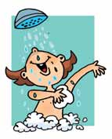

Marisa tiene una piñata.

Marisa se baña todos los días.

Toño golpea la piñata.

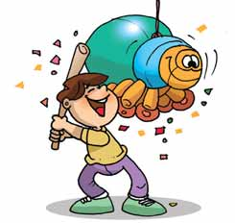

Toño, papá y mamá están felices.

Pinta, lee y relaciona.
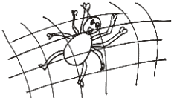

La araña es pequeña.
La araña se pasea por el campo.
Toño mira la araña.
Relaciona
año
eñe
uña
caña
niño
niña
ñaño
mañana
cuña
señora

niña
niño
caña
uña
eñe
año
señora
cuña
mañana
ñaño

